Laskuharjoitus/problem set 1.

HW, kytkentäepätasapaino/HW, LD

1. Tarkastellaan lokusta Secretor (joka liittyy MN veriryhmään). Siinä on kaksi alleelia, S ja s, ja voidaan erottaa kolme fenotyyppiä. 1000 britin joukossa on genotyyppejä seuraavasti: SS 99, Ss 418 ja ss 483. Laske alleelien S ja s frekvenssit. Vertaa havaittuja frekvenssejä H-W:n perusteella odotettuihin sopivalla tilastollisella testillä.

Consider the locus Secretor (related to the MN blood group). It has two alleles, S and s, and three phenotypes can be distinguished. Among 1000 Brits there are the following phenotypes: SS 99, Ss 418 and ss 483. Estimate allele frequencies S and s, compare them to the H-W expectations using a suitable statistical test.

4. Karhu et al. (1996) tutkivat mikrosatelliittimuuntelua männyssä Pinus sylvestris Kolarissa ja löysivät seuraavat frekvenssit lokuksessa PR 9.3, jossa oli 6 alleelia: 0.04, 0.36, 0.16, 0.20, 0.24, ja 0. Etelä-Suomen Bromarvin populaatiossa frekvenssit olivat 0.08, 0.46, 0.12, 0.22, 0.10, ja 0.02. Kummassakin tapauksessa näytekoko oli 25 puuta. Arvioi heterotsygotia kussakin populaatiossa. Poikkeaako alleelin 2 frekvenssi populaatioiden välillä?

Karhu et al. (1996) examined microsatellite variation in the pine Pinus sylvestris in the Northern Finnish Kolari (Yllästunturi) population, and found the following frequencies at locus PR 9.3 with 6 alleles : 0.04, 0.36, 0.16, 0.20, 0.24, and 0. In the southern Finnish Bromarv population the frequencies were 0.08, 0.46, 0.12, 0.22, 0.10, and 0.02. In each case the sample size was 25 trees. Estimate the expected heterozygosity in each population. Does the frequency of allele 2 differ between the two populations?

5. Voimakkaasti saastuneella alueella Kettlewell (1956) löysi melanistisia Biston betularia –yksilöitä frekvenssillä 87%. Laske melanismin aiheuttavan dominoivan alleelin frekvenssi populaatiossa, sekä heterotsygoottien yksilöiden osuus melanististen yksilöiden joukossa (olettaen HW frekvenssit).

In a study of a heavily polluted area, Kettlewell (1956) found melanic Biston betularia with a frequency of 87 %. Calculate the frequency of the dominant allele leading to melanism in this population and the frequency of heterozygotes among melanistic individuals (assuming HW frequencies).

8. Policansky and Zouros (1977) tutkivat polymorfismia X-kromosomiin kytkeytyneessä fosfoglukomutaasi-1 –geenissä Drosophila persimilis -lajin Kalifornian populaatiossa. He löysivät kaksi alleelia, A ja a, frekvensseillä 0.25 ja 0.75. Oleta satunnaispariutuminen: mitkä ovat odotetut genotyyppien frekvenssit naaraissa ja koiraissa?

Policansky and Zouros (1977) studied polymorphisms of the X-linked phosphoglucomutase-1 gene in the California populations of Drosophila persimilis. They found two alleles, A and a, with frequencies 0.25 and 0.75, respectively. Assume random mating: what are the expected genotype frequencies in males and females?

9. Erään X-kromosomiin kytkeytyneen värisokeuden muodon frekvenssi eurooppalaisissa miehissä on 5%. Mikä on odotettu frekvenssi naisissa? Mikä on heterotsygoottien kantajien osuus?

The frequency of one form of recessive X-linked colour blindness is 5 % among European males. What is the expected frequency in females? What is the proportion of heterozygous carriers?

11. Laske Kreitmanin Drosophila melanogaster Adh-aineistosta mikä osuus nukleotidikohdista on muuntelevia F-alleeleissa ja S-alleeleissa (jätä huomiotta insertiot ja deleetiot = indel). Koko sekvenssin pituus on 2379 bp.

In Kreitman’s (1983) Adh data, estimate what proportion of nucleotide sites vary among the F alleles and the S alleles (omit insertions and deletions=indels). The length of the complete sequence is 2379 bp.

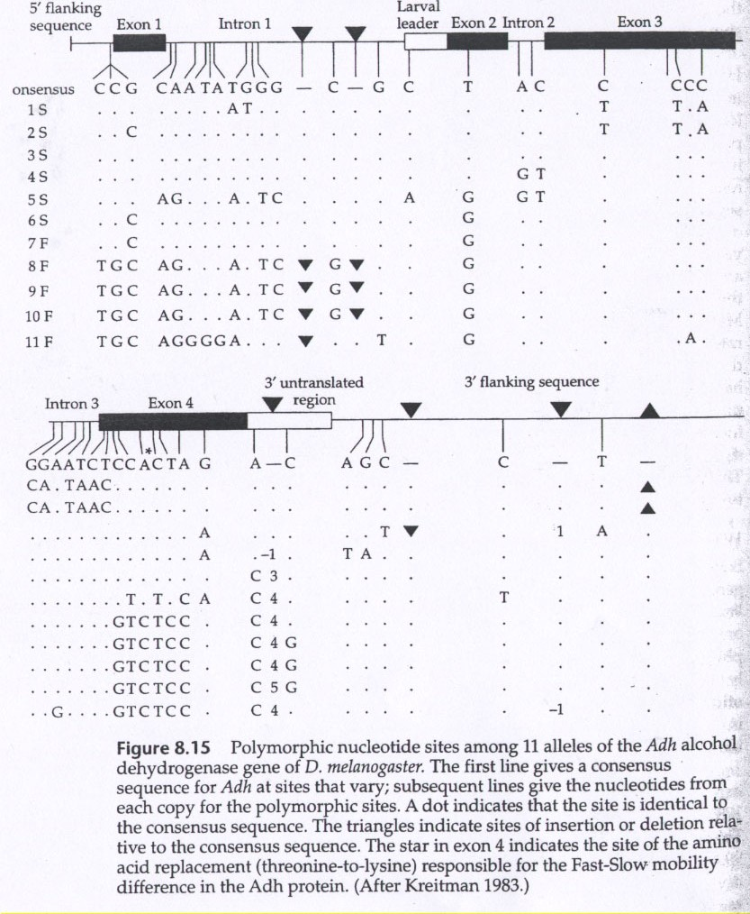

2. Thorleiffsson ym. (2007) tutkivat glaukoomaa ja totesivat, että kaksi SNP-markkeria LOXL1-geenissä olivat voimakkaasti assosioituneita XFG:n kanssa. Näissä kahdessa SNP:ssä todettiin seuraavat haplotyypifrekvenssit (%) kontrollipopulaatiossa (näytekoko 14474 yksilöä).

Thorleiffsson et al. (2007) studied glaucoma, and found that two SNPs in the LOXL1 gene were highly associated with the XFG. In these two SNPs, they found the following haplotypic frequencies (%) among the control population (the majority of all people, 14474 samples, cases included only 195 persons, these are excluded from the computations).

GG 49.8
GA 15.3
TG 34.9
TA 0.0

Laske näistä löydöksistä nukleotidin G frekvenssi ensimmäisessä SNP-paikassa (p1) ja toisessa nukleotidipaikassa (q1). Mikä on haplotyypin GG odotettu frekvenssi? Mikä on haplotyypin TA odotettu frekvenssi? Arvioi D aineistosta. Arvioi myös r2 ja D’ näille kahdelle nukleotidipaikalle.

Compute from these findings - the nucleotide frequencies of G at the first SNP site (p1), and G at the second site (q1). What is the expected frequency of the GG haplotype? What is the expected frequency of the TA haplotype? Estimate D in this data set. Also estimate r2 and D’ for these two nucleotide sites.

